Формирования функциональной грамотности учащихся на уроках математики, с использованием задач в формате PISA.
(выступление на семинаре)
Учитель математики Жанкова Л.А.
Одной из задач модернизации образования является формирование и развитие функциональной грамотности школьников. Она же выступает одним из главных показателей качества знаний и умений учащихся в аспекте международных сравнительных исследований.
Какие проблемы в подготовке наших школьников выявили международные исследованиий PISA
Дефицит не просто знаний, а знаний типа “know how”(ноу хау) – «знаю как»:
формулировать вопросы;
обосновывать, доказывать;
использовать простейшие приемы исследования;
строить развернутые высказывания;
устанавливать надежность информации
сотрудничать
И поэтому приоритетной целью деятельности учителя математике в школе становится формирование функциональной грамотности в системе общего образования, т. е. «способность человека решать стандартные жизненные задачи в различных сферах жизни и деятельности на основе прикладных знаний».
Функционально грамотная личность – это человек, ориентирующийся в мире и действующий в соответствии с общественными ценностями, ожиданиями и интересами.
Чтобы оценить уровень функциональной грамотности своих учеников, нужно предлагать им нетипичные задания, в которых предлагается рассмотреть некоторые проблемы из реальной жизни. Решение этих задач, как правило, требует применения знаний в незнакомой ситуации, поиска новых решений или способов действий, т.е. требует творческой активности.
Каковы методы формирования функциональной грамотности на уроках математики?
Согласно концептуальным положениям Федерального государственного образовательного стандарта основного общего образования результатом освоения основной образовательной программы основного общего образования по математике должна стать математическая компетентность, то есть готовность выпускников использовать приобретенные знания, умения и способы деятельности в реальной жизни для решения практических задач.
Поэтому в настоящее время важно не заучивание теории, а способность применять знания на практике. Реализовать данное требование ФГОС на уроках математики помогают мне практико- ориентированные задачи.
Практико-ориентированная задача позволяет:
-обучать школьников решать жизненные проблемы с помощью предметных знаний:
-повышать интерес к предмету, способствует развитию любознательности и творческой активности.
Цель решения задач – показать учащимся применение математики на практике, формулирование и решение задач реальной действительности.
-Доказать учащимся, что математика нужна всем и повсюду;
-Научить учащихся применять полученные знания на практике;
-Подготовить учащихся к сдаче ЕГЭ и ОГЭ.
В учебниках, по которым мы работаем в школе, мало практико – ориентированных задач. Поэтому приходится дополнять задачами из дополнительной литературы.
Но не всегда бывает понятно, какую именно задачу считать практико -ориентированной. Л. М. Фридман, классифицируя математические задачи, выделяет чисто математические задачи, те, в которых все объекты математические (числа, фигуры, функции и т.д.) и практические, или прикладные — в условии которых могут присутствовать не математические объекты — предметы, машины и т.д. Однако тут возникает сомнение, можно ли считать стандартные задачи на работу, движение и проценты практико-ориентированными? По крайней мере в исследованиях PISA таких задач нет. Наличие в задаче только знакомых объектов, на наш взгляд, всё-таки не делает её практико-ориентированной. Даже в том случае, когда стандартную формулировку: «Из пункта А в пункт В отправляется поезд со скоростью 60 км/ч...» мы меняем на «Из Москвы в Санкт-Петербург отправился поезд “Сапсан”, средняя скорость которого 200 км/ч...», эта задача не становится практико-ориентированной, хотя в своей формулировке содержит названия конкретных городов и вида транспорта. Для того чтобы задача действительно стала практико-ориентированной, её фабула должна содержать жизненную ситуацию, с которой детям приходится встречаться в повседневной жизни.
В процессе формирования математической грамотности обучающихся на уроках отвечаем на вопросы, которые нам задают дети, а иногда и их родители: «А для чего мне нужно это
знать? А где мне это пригодится?» В связи с этим целью своей работы по формированию математической грамотности я считаю формирование у обучающихся представлений о роли математических знаний в окружающем мире. Исходя из поставленной цели, я определила для себя следующие задачи:
1. Формировать умение распознавать математические проблемы в бытовых ситуациях.
2. Формировать умение решать бытовые проблемы средствами математики.
3. Формировать умение анализировать использованные методы решения.
4. Формировать умение интерпретировать полученные результаты с учётом поставленной проблемы.
Современные дети приходят в школу с желанием действовать, и действовать успешно, им нравится на уроке не просто слушать, а задавать вопросы, обсуждать проблемы, принимать решения, придумывать, фантазировать, применять на практике полученные знания. Если деятельность на уроке организована так, что они имеют такую возможность, то их обучение будет успешным, а добытые знания — качественными
Одним из эффективных, на мой взгляд, приёмов работы по формированию математической грамотности может стать тематический устный счёт, где темой выбирается какая-либо бытовая ситуация, например, ремонт в комнате или поход в магазин. Таким образом устный счёт превращается в своеобразный квест, где мы начинаем с постановки цели, а заканчиваем достижением поставленной цели.
Пример такого устного счёта я бы хотела представить вашему
вниманию.
1. Постановка цели устного счёта:
Перед нами пустая комната, её размеры: ширина 4 м, длина 5 м.
Наша цель — сделать в ней ремонт, но для этого нам сперва нужно рассчитать правильное количество материалов и их стоимость.
2. Задачи для устного счёта:
1. И первая задача: застелем пол. Для этого нам нужен линолеум и плинтус для пола. Какое количество линолеума нам нужно?
2 Сколько будет стоить наш линолеум, если стоимость одного квадратного метра 300 рублей?
3. Постелив линолеум, нам нужно положить плинтус. Какое количество плинтуса нам нужно?
4 Стоимость одного метра плинтуса составляет 30 рублей, мы взяли 600 рублей, хватит ли нам этой суммы?
5. Теперь стены. Обои продаются в рулонах шириной 1 м, высота стены 3 м. Какой длины кусок обоев мы должны отрезать от рулона для поклейки стены по ширине комнаты?
6. Сколько рулонов обоев нужно купить для поклейки двух стен, если длина рулона составляет 10 метров?
7. На эту стену мы наклеим фотообои, но их нужно сначала правильно разложить. Вам даны кусочки картинки, расположите их в правильном порядке. Называйте верхний или нижний ряд и трёхзначное число, обозначающее порядок расположения кусочков.
8. Ещё одну стену нам нужно украсить. У нас имеется три фотографии домашних любимцев. Необходимо развесить их одну за другой в любом порядке. Сколько существует различных возможностей развесить эти фотографии?
На уроках целесообразно предлагать учащимся задания, которые помогут учителю не только сформировывать, но и выявить уровень сформированности функциональной грамотности.
Рассмотрим задания для учащихся 9 класса:

Задача 1.
В таблице приведены нормативы по бегу на 30 метров для учащихся 9-х классов.
 | Мальчики |  |  | Девочки
Отметка | «отл.» | «хор.» | «удовл.» | «отл.» | «хор.» | «удовл.»
Время, секунды | 4,6 | 4,9 | 5,3 | 5,0 | 5,5 | 5,9
Какую отметку получит девочка, пробежавшая эту дистанцию за 5,36 секунды?
1) Отлично
2) Хорошо
3) Удовлетворительно
4) Норматив не выполнен
Задача 2.
Андрей и Иван соревновались в 50-метровом бассейне на дистанции 100 м. Графики их заплывов показаны на рисунке. По горизонтальной оси отложено время, а по вертикальной — расстояние пловца от старта. Кто выиграл соревнование? В ответе запишите, на сколько секунд он обогнал соперника.
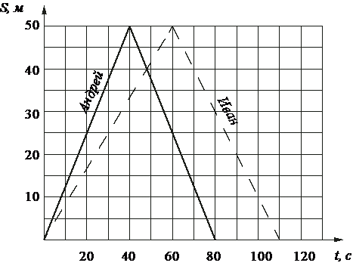
Задача 3.
На диаграмме показан возрастной состав населения Китая.
Сколько примерно людей младше 14 лет проживает в Китае, если население Китая составляет 1,3 млрд людей?
1) около 100 млн
2) около 260 млн
3) около 325 млн
4) около 150 млн
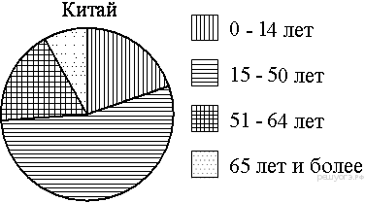
Задача 4.
Две трубы, диаметры которых равны 7 см и 24 см, требуется заменить одной, площадь поперечного сечения которой равна сумме площадей поперечных сечений двух данных. Каким должен быть диаметр новой трубы? Ответ дайте в сантиметрах.
Задача 5.
Поезд, двигаясь равномерно со скоростью 150 км/ч, проезжает мимо столба за 18 секунд. Найдите длину поезда в метрах.
Задача 6.
У садовника имеется 32 м провода, которым он хочет обозначить на земле границу клумбы. Форму клумбы ему надо выбрать из следующих вариантов. На какую форму не хватит садовнику 32 м провода, чтобы обозначить ее границу
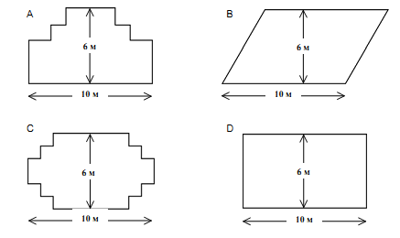
вариант А;
вариант В;
вариант С;
вариант D;
Задача 7.
P и Q представляют собой две дроби на числовом луче, приведённом ниже.
P • Q =N. Какое из этих положений точки N на координатном луче соответствует равенству P•Q =N ?
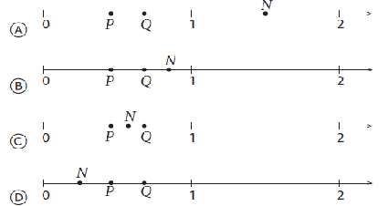

Задача 8.
Лестница соединяет точки A и B и состоит из 20 ступеней. Высота каждой ступени равна 16,5 см, а длина — 28 см. Найдите расстояние между точками A и B(в метрах).
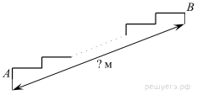
Задача 9.
Найдите тангенс угла АОВ.
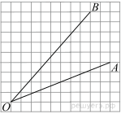
Задача 10.
480 учащихся попросили назвать их любимые виды спорта. Результаты представлены в этой таблице.
Вид спорта | Количество учащихся
Хоккей  Футбол  Теннис  Баскетбол | 60  180  120  120
Используя табличные данные, постройте круговую диаграмму и обозначьте её секторы.
Популярность видов спорта:

Хоккей
Теннис
Баскетбол
Футбол

Задания лучше выполнять в парах или группах (это зависит от объёмности задания), тогда у учащихся будет возможность обсудить сюжет, используя «коллективный» опыт, уточнить своё понимание ситуации, возможно, задать вопросы учителю. Это поможет выйти на выявление математической сути задания и адекватно сформулировать на языке математики, найти необходимые способы решения. Обсуждение полезно и на этапе решения задачи, и на этапе интерпретации полученных результатов, чтобы понять, все ли необходимые условия учтены, можно ли решить иначе, проще, рациональнее, соответствует ли математическое решение контексту ситуации и т.п. Обсуждая с классом результаты выполнения задания, учитель должен акцентировать внимание на трёх моментах: как ситуация была преобразована в математическую задачу; какие знания, факты были использованы, какие методы и способы решения были предложены и обсудить их достоинства; как можно оценить полученное решение с точки зрения исходной ситуации
Вывод:
Систематическое использование практико – ориентированных заданий способствует более глубокому усвоению материала, расширению границ изученного материала, развитию творческих способностей учащихся, умению логично, научно и доступно излагать свои мысли, математически грамотно говорить. Анализ метапредметных результатов обучения показывает, что акцент на функциональной грамотности делает ребят вовлеченными в познавательный процесс, способными анализировать и сегментировать информацию, делать выводы и использовать полученные данные в разных учебных направлениях. Это закономерно повышает успеваемость класса.
На рынке труда востребованы те специалисты, которые способны быстро реагировать на любые вызовы, осваивать новые знания и применять их в решении возникающих проблем. Это и есть функционально грамотные люди. Если учащийся сумел приобрести такие навыки, он будет легко ориентироваться в современной реальности. Разумеется, это важно для будущего детей, их востребованности на рынке труда и общего успеха в жизни.

